Traduzione dell’articolo “STEAM-POWERED WOOD WORK” di Budd Davisson tratto dalla rivista Sport Aviation di giugno 2018.

CURVARE IL LEGNO SENZA ROMPERLO.

SOMMARIO

Articolo interessante per chi vuole curvare il legno in maniera adeguata usando un generatore di vapore per uso casalingo. Serve qualche attrezzatura per mantenere in forma il materiale dopo averlo ammorbidito.

Quand’è stata l’ultima volta che avete dovuto piegare del legno? Non ve lo ricordate proprio? È incredibile, perché molti di noi possono passare la vita senza piegare un pezzo di legno. Invece, ci sono altre persone che lo fanno regolarmente. Per esempio, potete trovarvi a pensare di formare l’estremità ricurva dell’ala. Oppure di preparare una decorazione con del bel legno per il bordo superiore ricurvo del cruscotto. In generale, tuttavia, la curvatura del legno non fa parte della conoscenza di molte persone.

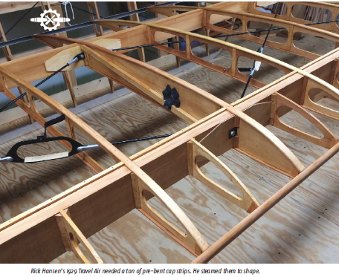Nell’ambiente dei falegnami la piegatura del legno può essere un lavoro frequente. Di solito parliamo della curvatura di strisce più sottili da stratificare, non di 2x4 pollici, anche se durante il tardo 1700 nell’industria delle armi da fuoco non è stato insolito usare il vapore per manici di pistole o fucili all’altezza del polso per distanziare il calcio dal tiratore fornendogli una migliore posizione per prendere la mira.

Nel campo dei costruttori amatoriali, abbiamo osservato ogni genere di tecnica impiegata per facilitare la piegatura del legno. Una della più comuni richiede di immergere il legno nell’acqua per impregnarlo sperando che diventi più flessibile. Più o meno funziona, ma non è per nulla ottimale.

**Potenza del vapore.**

Usare il vapore col legno è il metodo migliore fargli dimenticare di essere rigido. Il vapore penetra nelle fibre e dopo un po’ di tempo può entrare completamente nel legno in modo che non restano aree rigide che tendono a rompersi quando sono forzate per assumere una forma diversa. In più, a differenza del trattamento con l’acqua, il legno non deve seccare o presenta una scarsa tendenza a torcersi. Il difficile consiste nel produrre abbastanza vapore e catturarlo in modo che il legno resti esposto per il tempo necessario da permearlo completamente.

Ricordo con molta chiarezza un episodio comico che riguardò la costruzione di estremità alari ricurve. Per immergere nel vapore le strisce, costruii una caldaia lunga 5 piedi, ottenuta da un tubo da 6 pollici che aveva un tappo saldato ad una estremità e un tubo d’ingresso per aggiungere l’acqua. Il 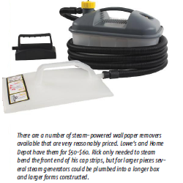tubo era posizionato a circa 45 gradi con il terminale tappato nel braciere a carbonella e la parte superiore parzialmente chiusa con un forello per rallentare il flusso di vapore. Le strisce di legno erano infilate nel tubo e sospese per mezzo di una rete a circa un piede di distanza dal fondo, con l’acqua sotto la rete. La teoria voleva che l’acqua sarebbe bollita nella parte chiusa e il vapore sarebbe dovuto uscire dal tubo rammollendo il legno. Funzionava, per così dire, ma era poco pratica, bollente e difficile da controllare. Non la consiglio. Ci sono strade migliori.

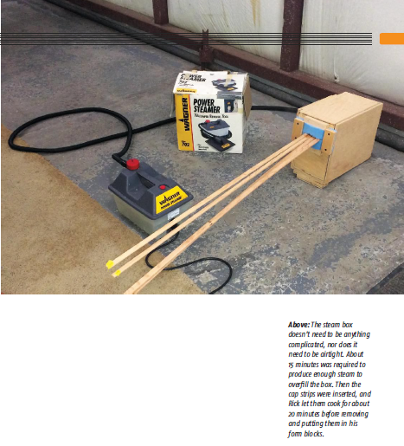

**La soluzione migliore.**

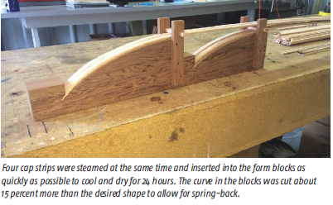Rick Hansen, EAA 143651, costruttore amatoriale e restauratore di aeroplani, poco tempo fa inviò delle fotografie per mostrare come risolse non solo il problema del vapore ma anche come curvare un numero notevole di strisce per le centine del bordo d’entrata del suo Travel Air del 1929. La sua idea era veramente semplice e, dopo averla vista, del tutto ovvia. Si tratta di una di quelle rivelazioni che sono uno schiaffo in fronte per molti di noi esclamando “Ma guarda un po’!”

La sua soluzione impiega un apparecchio per staccare la carta da parati che si può acquistare in un magazzino di casalinghi per 50$ o giù di lì. Chi l’avrebbe mai pensato? C’è una grande varietà di generatori di vapore da collegare a una presa, riempire d’acqua, aspettare 15 minuti e il vapore comincia ad uscire dal tubo. Nella modalità per rimuovere la carta da parati, il vapore è condotto su qualcosa che assomiglia a una paletta che solleva la carta finché la colla si rammollisce. Nella sua applicazione Rick lo ha collegato ad una scatola che trattiene il vapore. Non ha eseguito uno scarico del vapore, ha lasciato che uscisse da solo attraverso le fessure. Guardate le foto. Le didascalie sono eloquenti.